Para eliminar un equipo añadimos un ancla con enlace al mismo index, pasando el id del equipo a eliminar. En el mismo index hacemos un include de EliminarEquipo.php que recoge ese id, busca ese equipo en la bd y lo elimina de la bd:
<?php
include_once "model/Equipo.php";

if (!empty($_GET['id'])) {
$id = $_GET['id'];
$r = Equipo::eliminarDeBd($id);
if ($r == 1) {
echo '<div class="alert alert-success"> Se ha eliminado un registro</div>';
} else {
echo '<div class="alert alert-danger"> No se ha eliminado nada</div>';
}
}

Una opción más avanzada sería usar header en lugar de echo:
//la función header se ha de llamar antes de poner ningún código html o escribir echos, incluso con espacios en blanco
header("location:index.php");

El index contiene:
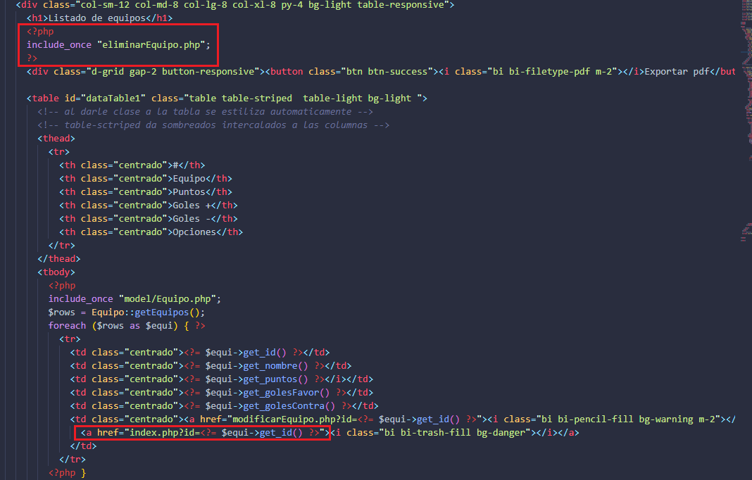
El icono de la papelera, que indica que se va a eliminar el equipo de “esta” línea, en realidad es un ancla con una url o href que es el propio index.php pero pasándole un parámetro en la propia url:
<a href="index1.php?id=<?= $equi->get_id() ?>">

Por lo tanto, recarga la página index pasándole el id del equipo a eliminar. Por tanto, en el idex debemos hacer un include_once ‘eliminarEquipo.php’ que debe contener el código necesario para recibir el id pasado como parámetro y eliminar el equipo correspondiente. Y esto se debe hacer antes de rellenar la tabla con todos los equipos que quedan. Así, el equipo eliminado no aparecerá en la tabla.

